1、预警信息接口有时没有反馈正确的预警信息 预警反馈速度慢 接口4与接口8数据不对应（张工）

2、刚进ui程序时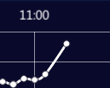有个节点没有数据

3、刚进ui程序时历史查询中点击结束时间会有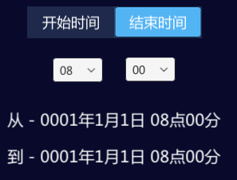异常时间显示

4、趋势图会经常出现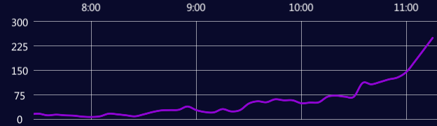没有节点的情况

1. 境外人数为0时，实际是有人的 是否都显示0.1？沟通？

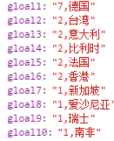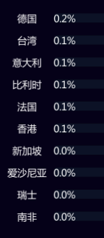

6、历史查询时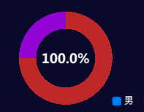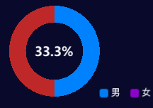b域男女会出现数据显示错误

7、目前馆外历史查询都没有数据

8、馆外查询中文字显示不全 沟通？

9、馆外切回馆内 会出现 热力区域值不更新，仍然显示馆外的热力区域值